**CENTRO UNIVERSITÁRIO DE JOÃO PESSOA - UNIPÊ**

**PRÓ-REITORIA ACADÊMICA - PROAC**

**COORDENAÇÃO DO CURSO DE CIÊNCIA DA COMPUTAÇÃO**

**PROJETO SEARCH**

**PLANO DE GERENCIAMENTO DE PROJETO**

**Grupo: Alexandre Barbosa, Arnaldo Cruz, Aurélio Machado, Deam Gaudêncio, Edilson Ferreira e Thomas Nicholas.**

|  |  |  |
| --- | --- | --- |
| **REGISTRO DE ALTERAÇÕES** | | |
| **DATA** | **MODIFICADO POR** | **DESCRIÇÃO DA MUDANÇA** |
| 22/04/2016 | Alexandre Barbosa | Versão inicial do documento. |
|  |  |  |

|  |  |  |
| --- | --- | --- |
| **APROVAÇÕES** | | |
| Humberto Rocha | [ASSINATURA] | 22/04/2016 |

**ÍNDICE**

1. Introdução
2. Termo de Abertura do Projeto
3. Organização do Projeto
4. Estrutura Organizacional da Equipe
5. Limites e Responsabilidades do Projeto
6. Escopo do Projeto

* Declaração de Escopo
* WorkBreakdownStructure (WBS)
* Dicionário da WBS

1. Cronograma

* Cronograma sumarizado
* Detalhamento dos pacotes de trabalho/atividades

1. **Introdução**

Este trabalho serve como uma parte do processo de avaliação do segundo estágio da disciplina de Desenvolvimento de Projetos de Software do curso de Ciência da Computação, tendo o professor orientador Humberto Rocha.

O objetivo do projeto é criar um software de pesquisa que tenha uma interface desktop para a indexação de arquivos e também uma interface web para consulta de conteúdo desses arquivos.

No fim, estima-se a conclusão final das atividades no dia 22 de abril de 2016, esta data se refere a uma semana antes do processo de avaliação desta disciplina.

1. **TERMO DE ABERTURA DO PROJETO (PROJECT CHARTER)**

O Termo de Abertura do Projeto (TAP) trata-se de um documento interno que estabelece tanto as responsabilidades do gerente de projeto como equipes.

1. **TITULO DO PROJETO E DESCRIÇÃO (*O QUE É O PROJETO?)***

Projeto Search - Este projeto tem como objetivo gerenciar, analisar os requisitos, codificar, testar e implantar o software de pesquisa elaborado pela turma de ciência da computação do sétimo período.

1. **GERENTE DE PROJETOS DESIGNADO E NÍVEL DE AUTORIDADE**

O gerente de projeto será Alexandre Barbosa e o mesmo tem autoridade para liderar o projeto e determinar o orçamento, cronograma, etc.

1. **MOTIVAÇÃO**

Este projeto está sendo conduzido a fim de aplicar os conhecimentos da disciplina de Desenvolvimento de Projetos de Software para a elaboração de um software como parte da nota da avaliação do segundo estágio.

1. **OBJETIVOS DO PROJETO**

O objetivo desse projeto é a elaboração do software de pesquisa definido pelo professor orientador Humberto Rocha.

1. **ENTREGAS PRINCIPAIS DO PROJETO**

* Plano de Gerenciamento do Projeto;
* Plano de Gerenciamento de Configuração;
* Analises de requisitos;
* Codificação e Documentação;
* Testes;
* Relatório final.

1. **STAKEHOLDERS/PARTES INTERESSADAS**

Alunos da disciplina de Desenvolvimento de Projetos de Software.

1. **PREMISSAS/RESTRIÇÕES BÁSICAS**

A finalização do projeto não poderá passar do dia 22/04/2016 que se refere a uma semana antes da prova do 2º estágio.

1. **RISCOS INICIAIS *(AMEAÇAS EVIDENTES AO PROJETO)***

- Devido à pouca experiência nessa área, o resultado final do projeto de criação do software pode não a expectativa da proposta final do projeto.

**Aprovação**

_______________________________________

Alexandre Barbosa

Gerente do Projeto

1. **Organização do Projeto**

O projeto foi separado sem fases e em cada uma delas tem alguns objetivos.

Na fase de Gerenciamento está dividida em Gerenciamento de Projetos que contém toda a parte do Plano de Gerenciamento do Projeto e o Gerenciamento de Configuração que contém o Plano de Gerenciamento de configuração.

A segunda fase é da Programação, os desenvolvedores estão encarregados dos códigos fontes, criação do banco de dados e da documentação do software.

A terceira fase é a de Testes que contém os casos de testes e toda a parte de testes feitos no programa. Na próxima fase é o Repositório que contém os artefatos do GitHub e pôr fim a fase Encerramento que contém o programa funcionando e um relatório final.

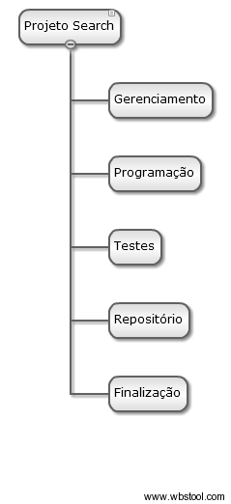

1. **Estrutura Organizacional da Equipe**

A estrutura de organização da equipe do projeto ficou separada como, Alexandre Barbosa sendo o Gerente de Projeto e Gerente de Configuração, os Desenvolvedores são, Edilson, Aurélio, Thomas, Deam e Arnaldo e por fim o Analista de Testes, Arnaldo.

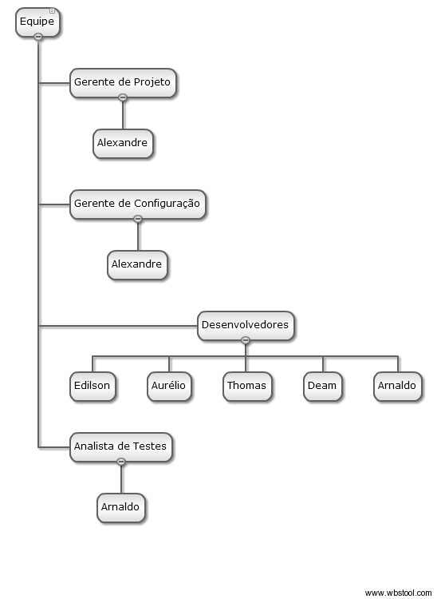

1. **Limites e Responsabilidades do Projeto**

A responsabilidade desse projeto é limitada as atividades e resultados estabelecidos nesse plano de trabalho. Quaisquer atividades adicionais ao escopo deverão seguir o processo definido no plano de controle de mudanças.

1. **Escopo do Projeto**
2. **Declaração de Escopo**

A Declaração de Escopo é uma descrição dos produtos ou serviços a serem fornecidos pelo projeto. Portanto segue abaixo a declaração do projeto.

|  |  |  |
| --- | --- | --- |
| **Projeto software de pesquisa** | | |
| DECLARAÇÃO DE ESCOPO- *SCOPE STATEMENT* | | |
| Preparado por | Alexandre Barbosa | Versão [Versão] |
| Aprovado por | Humberto Rocha | 11/03/2016 |

1. **TÍTULO DO PROJETO**

Projeto Search

1. **GERENTE DO PROJETO E NÍVEL DE AUTORIDADE**

Alexandre Barbosa

1. **EQUIPE DO PROJETO**

Alexandre Barbosa, Arnaldo Cruz, Aurélio Machado, Deam Gaudêncio, Edilson Ferreira e Thomas Nicholas.

1. **DESCRIÇÃO DO PROJETO**

Este projeto tem como objetivo gerenciar, analisar os requisitos, codificar, testar e implantar o software de pesquisa elaborado pela turma de ciência da computação do sétimo período.

1. **OBJETIVO DO PROJETO**

O objetivo desse projeto é a elaboração do software de pesquisa definido pelo professor orientador Humberto Rocha.

1. **JUSTIFICATIVA (MOTIVO) DO PROJETO**

Este projeto está sendo conduzido a fim de aplicar os conhecimentos da disciplina de Desenvolvimento de Projetos de Software para a elaboração de um software como parte da nota da avaliação do segundo estágio.

1. **RESTRIÇÕES**

O prazo-limite é o dia 22/04/2016.

Não está prevista verba para terceirização.

1. **RISCOS INICIAIS *(AMEAÇAS EVIDENTES AO PROJETO)***

Devido à pouca experiência nessa área, o resultado final do projeto pode não a expectativa da proposta final do projeto.

1. **REQUISITOS CONHECIDOS DO PROJETO *(REQUISITOS RELACIONADOS AO PROJETO E PRODUTO)***

A utilização do site http://www.wbstool.com para realização da EAP, Estimativas de tempo e custo; Dicionário da EAP; A apresentação do Termo de Abertura do Projeto (TAP) e Processo de Gerenciamento do Projeto (PGP) e para finalizar a apresentação final da proposta.

|  |  |  |
| --- | --- | --- |
| APROVAÇÕES | | |
| [Nome] | [Assinatura] | [Data] |

1. **WorkBreakdownStructure – WBS**

O WorkBreakdownStructure (WBS) tem como tradução para o português Estrutura Analítica do Projeto (EAP). A EAP é um agrupamento orientado a produtos de elementos do projeto que organiza e define o escopo total do trabalho. Segue abaixo a imagem da EAP do Projeto Search.

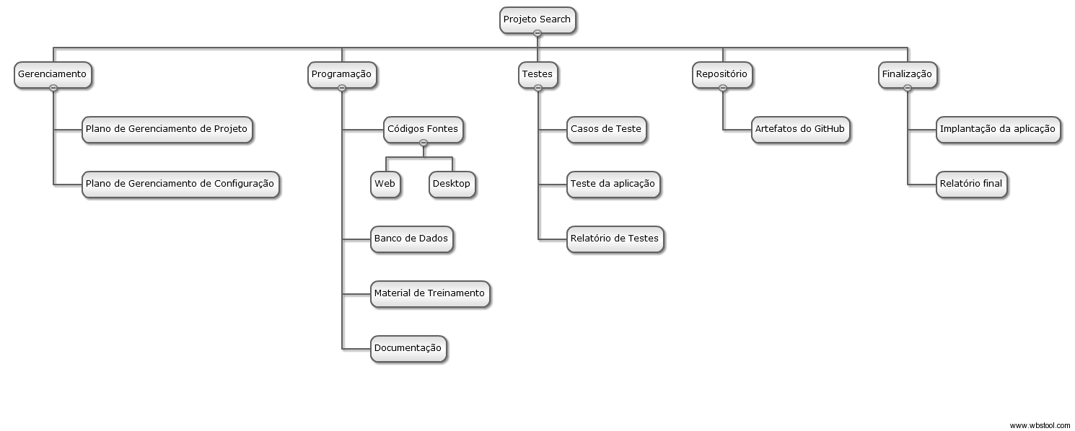

1. **Dicionário da WBS**

|  |  |  |  |  |  |
| --- | --- | --- | --- | --- | --- |
| **DICIONÁRIO EAP – PROJETO SEARCH** | | | | | |
| **#EAP** | **Tarefa** | **Descrição da Tarefa** | **Produto do Trabalho** | **Proprietário** | **Est. Nível de Esforço** |
| **1** | **Gerenciamento** | **Gerenciamento do projeto** | **-** | **-** | **-** |
| 1.1 | Projeto | - | Ata de reunião | - | N/A |
| 1.1.1 | Plano de Gerenciamento de Projeto | Gerencia todo projeto | EAP, Cronograma, Plano de risco, etc. | Alexandre | 1 dia |
| 1.2 | Configuração | - | Ata de reunião | - | N/A |
| 1.2.1 | Plano de Gerenciamento de Configuração | Elaborar o plano com todas as atividades do projeto | P.G.C. concluído | Alexandre | 1 dia |
| **2** | **Codificação** | **Prepara todos os códigos da aplicação e faz a documentação** | **-** | **-** | **-** |
| 2.1 | Códigos fontes | - | Ata de reunião | - | N/A |
| 2.1.1 | Desktop | Elaborar os códigos do projeto | Códigos fontes finalizados | Deam e Arnaldo | 5 dias |
| 2.1.2 | WEB | Elaborar os códigos do projeto | Códigos fontes finalizados | Aurelio, Edilson e Thomas | 5 dias |
| 2.2 | Banco de Dados | Elaborar o banco de dados | Banco de Dados finalizado | Aurelio, Edilson e Thomas | 2 dias |
| 2.3 | Material de Treinamento | Elaborar material de treinamento | Material elaborado | Arnaldo, Aurelio, Deam, Edilson e Thomas | 1 dia |
| 2.4 | Documentação | Elaborar documentação do projeto | Documentação finalizada | Arnaldo, Aurelio, Deam, Edilson e Thomas | 1 dia |
| **3** | **Testes** | **Prepara os casos de testes e faz os testes na aplicação** | **-** | **-** | **-** |
| 3.1 | Casos de Testes | Definir os casos de testes | Casos de testes finalizados | Arnaldo | 1 dia |
| 3.2 | Testes do sw | Testar o software | Software testado | Arnaldo | 1 dia |
| 3.3 | Relatório dos Testes | Elaborar um relatório com todos os testes do projeto | Relatório finalizado | Arnaldo | 1 dia |
| **4** | **Repositório** | **Lugar onde contém todos os artefatos do projeto** | **-** | **-** | **-** |
| 4.1 | Artefatos do GitHub | Anexar todos os artefatos no GitHub | Artefatos concluídos | Alexandre | 1 dia |
| **5** | **Encerramento** | **Prepara a implantação da aplicação e faz o relatório final** | **-** | **-** | **-** |
| 5.1 | Implantação do sw | Finaliza do software | Software funcionando | Alexandre, Arnaldo, Aurelio, Deam, Edilson e Thomas | 1 dia |
| 5.2 | Relatório final | Ao termino do projeto se faz um relatório de lições aprendidas | Relatório de Lições aprendidas | Alexandre | 1 dia |

1. **Cronograma**

O cronograma do projeto foi elaborado em cima da data final do projeto que é o dia 22 de abril de 2016, portanto logo abaixo mostra o cronograma sumarizado que mostra a duração em dias junto com o início e o termino as atividades e também vai mostrar o detalhamento dos pacotes.

1. **Cronograma sumarizado:**

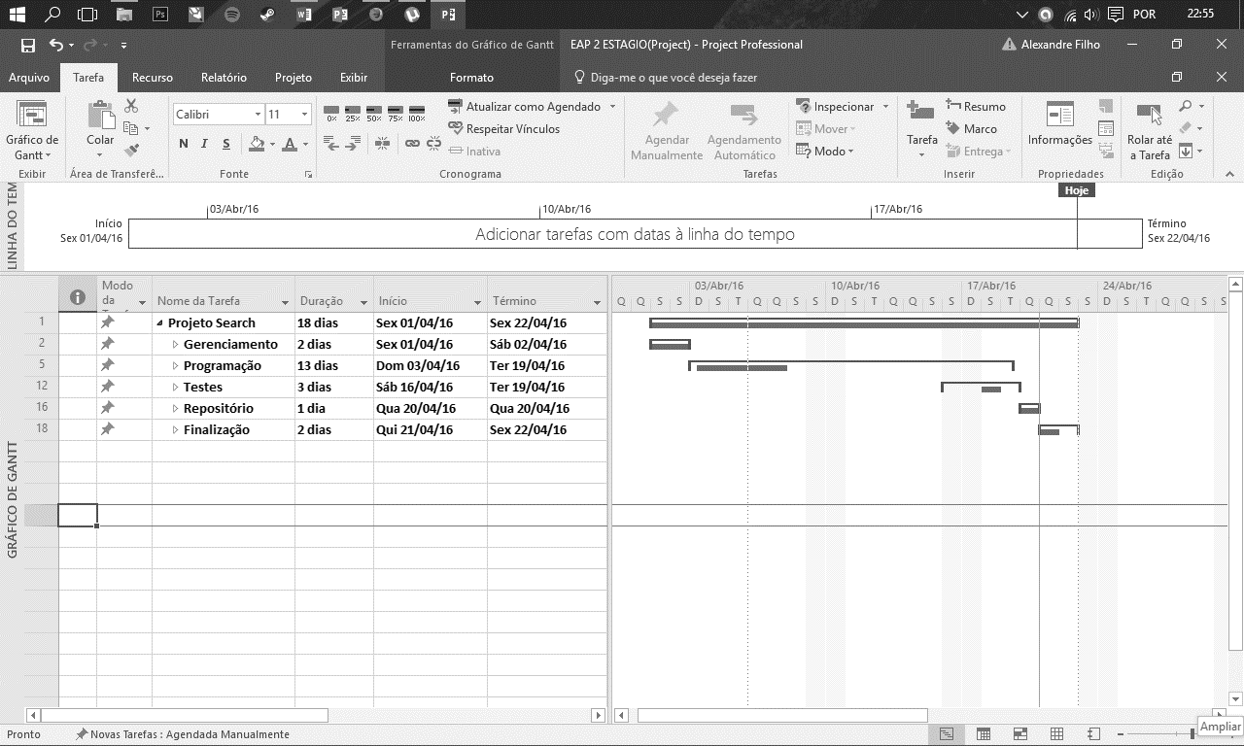

1. **Detalhamento dos pacotes de trabalho/atividades:**

|  |  |  |  |
| --- | --- | --- | --- |
| **Pacote de Trabalho/Atividades** | **Duração** | **Início** | **Fim** |
| **Plano de Gerenciamento de Projeto** | 1 dia | 01/04/16 | 01/04/16 |
| **Plano de Gerenciamento de Configuração** | 1 dia | 02/04/16 | 02/04/16 |
| **Códigos fontes: Desktop** | 5 dias | 03/04/16 | 07/04/16 |
| **Códigos fontes: WEB** | 5 dias | 08/04/16 | 12/04/16 |
| **Banco de Dados** | 2 dias | 13/04/16 | 14/04/16 |
| **Material de Treinamento** | 1 dia | 15/04/16 | 15/04/16 |
| **Documentação** | 1 dia | 16/04/16 | 16/04/16 |
| **Casos de Testes** | 1 dia | 17/04/16 | 17/04/16 |
| **Testes do sw** | 1 dia | 18/04/16 | 18/04/16 |
| **Relatório dos Testes** | 1 dia | 19/04/16 | 19/04/16 |
| **Artefatos do GitHub** | 1 dia | 20/04/16 | 20/04/16 |
| **Implantação do sw** | 1 dia | 21/04/16 | 21/04/16 |
| **Relatório final** | 1 dia | 22/04/16 | 22/04/16 |